CICLO DE VIDA DEL SOFTWARE
1. FASE 1 (Elección 4 ciclos vistos en clase):
- MODELO CASCADA: El modelo en cascada es conocido por ser lineal y secuencial por ende significa que una fase de desarrollo no puede comenzar hasta que se complete la fase que la precide en el modelo en cascada no existe la posibilidad de anteponer un proceso o fase antes que otra.

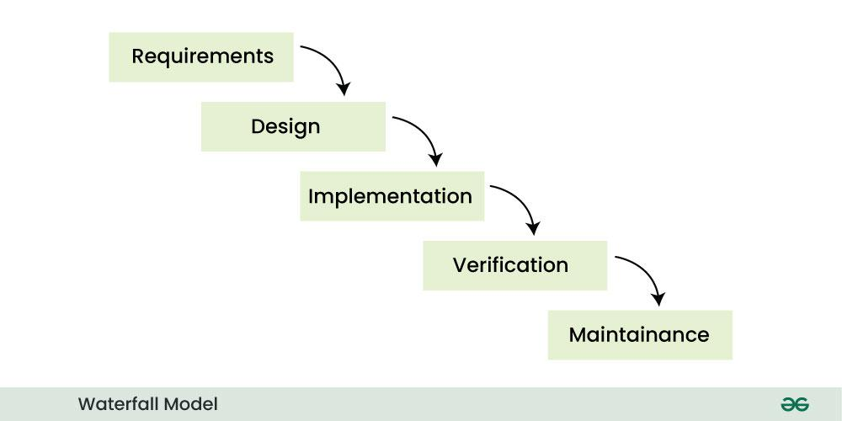
- ITERATIVO: Se empieza desarrollando el Software en base a ciertos requerimientos, luego se hace la revisión del Software con el cliente final y ya en base a la retroalimentación con nuevos requisitos se inicia una iteración nueva y así sucesivamente con N iteraciones hasta tener el Software deseado.

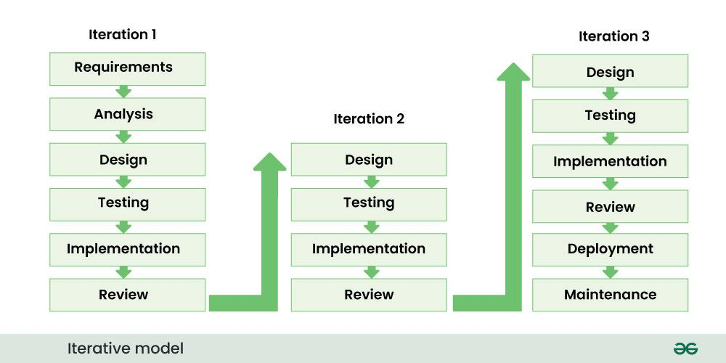
- PROTOTIPADO: Este es simple como su nombre lo indica el Software final nace aparir de un o mas prototipos los cuales generan la estructura final del proyecto que se busque.

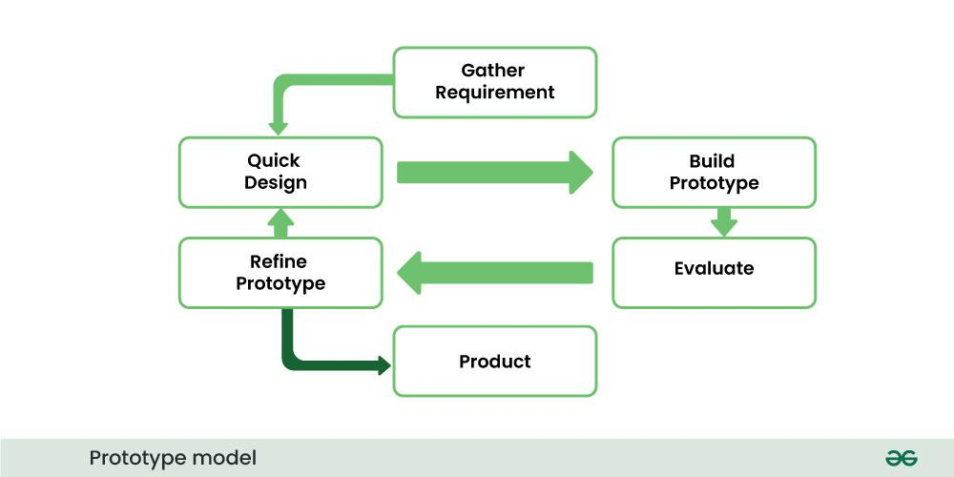
- CICLO EN V: Este ciclo se le conoce como modelo de verificación o validación ya que el modelo realiza la ejecución de cada proceso o fase secuencialmente es decir la nueva fase inicia solo cuando finaliza la anterior, también cada fase de prueba esta ligada a su fase de desarrollo todas estas unidas por la fase de codificación.
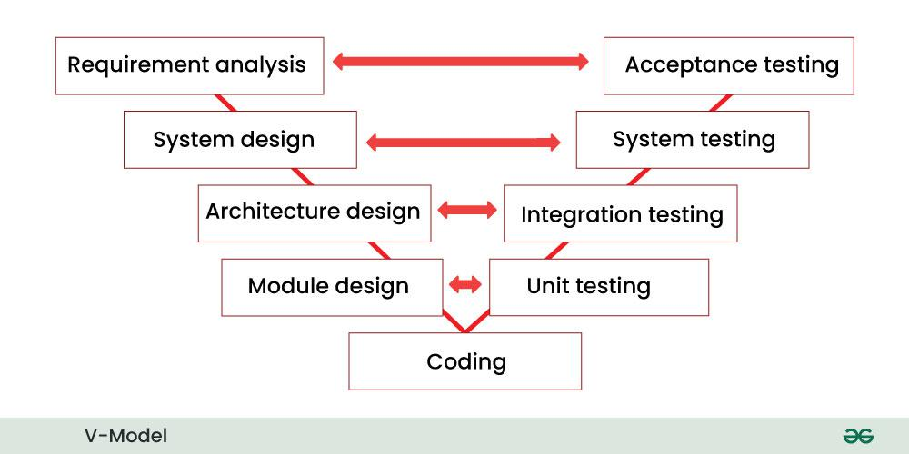
2. FASE 2 (VENTAJAS, DESVENTAJAS Y TIPOS DE PROYECTOS)
- CASCADA:
VENTAJAS:
  - SIMPLICIDAD: Fácilmente comprensible para los equipos de desarrollo en un proyecto.
  - ADECUACIÓN DE REQUISITOS: Sirve particularmente para proyecto pequeños con requisitos bien establecidos así generando un entorno de trabajo optimizado.
  - PROCESOS SECUENCIALES: Fases que se ejecutan y concluyen una a la vez lo que genera un trabajo estructurado u organizado.
DESVENTAJAS:
  - IRREVERSIBLE: Debido a su secuencialidad no permite revisiones de fases ya concluidas.
  - INICIO CON LOS REQUISITOS: Debido a sus estructura organizada dicho proyecto no puede iniciar sin tener los requisitos muy bien establecidos y completos.
  - CRONOGRAMA: Tiempos de entrega establecidos para una progresión estructurada por ende se busca siempre la entrega a tiempo.
- ITERATIVO:
VENTAJAS:
  - SOFTWARE FUNCIONAL: Debido a su estructura por iteraciones puede generar un producto tangible rápidamente.
  - FLEXIBILIDAD EN LOS CAMBIOS: Nuevamente debido a su estructura, la realización de cambios es menos compleja por lo cual permite un mejor manejo en cuanto a la alteración de un punto en especifico.
  - MAYOR FACILIDAD EN DEPURACIÓN: Al ser por iteraciones la depuración sera menos tediosa, se aplican a un conjunto de características mas reducidas de allí un manejo optimo.
DESVENTAJAS:
  - CADA FASE ES RÍGIDA: Su estructuración impide saltar procesos o adelantarlos por ende sera secuencial.
  - PROBLEMAS CON LOS REQUISITOS: Si no se tienen los requisitos principales claros o bien constituidos se pueden presentar fallas imprevistas en el desarrollo del mismo.
- PROTOTIPADO:
VENTAJAS:
  - DETECCIÓN DE ERRORES: En base a su estilo la detección de errores sera eficaz y sencilla.
  - ELEMENTOS FALTANTES: Podemos detectar funcionalidades faltantes y determinar la importancia de los mismos.
  - MARGEN DE MEJORA: Por prototipo se genera un gran entorno de mejora.
DESVENTAJAS:
  - COSTOSO: Su ejecución monetariamente hablando no es la mejor.
  - DOCUMENTACIÓN DEFICIENTE: Debido a su estructura la documentación no es solida por los constantes cambios.
  - RIESGO EN EL PROYECTO: Existe la posibilidad de que el prototipo no sea de agrado y el proyecto se cancele.
- MODELO EN V:
VENTAJAS:
  - SIMPLICIDAD: Facilidad de uso y estructura secuencial entre desarrollo y pruebas.
  - DISEÑO Y PRUEBAS: Desde muy temprano se puede tener una eficacia en pruebas y diseño que encamina muy bien el proyecto.
  - ADECUACIÓN EN PROYECTOS PEQUEÑOS: Estructura fácil de entender que garantiza un progreso eficiente en dichos casos.
DESVENTAJAS:
  - AUSENCIA DE PROTOTIPOS INICIALES: Puede generar un inicio complejo a la hora de la visibilidad o proyección a futuro del proyecto.
  - DOCUMENTACIÓN EN PRUEBAS: Sobrecarga en la documentación ya que cualquier añadido en diseño se tiene que hacer también en pruebas.
  - RIGIDEZ Y FLEXIBILIDAD: En la finalización de cada fase resulta complejo la adaptación a aquellos requisitos cambiantes.

3. FASE 3 (MATRIZ COMPARATIVA):

Modelo | Flexibilidad | Riesgos | Documentación | Participación del Usuario | Time-to-Market | Complejidad
Cascada | Baja | Baja | Alta | Baja | Lento | Media
Iterativo | Media-Alta | Media | Media | Media | Medio | Media
Prototipado | Alta | Media | Baja-Media | Alta | Rápido | Media
Modelo en V | Baja | Media-Alta | Muy Alta | Media | Lento | Alta

4. FASE 4 (SELECCIÓN MODELO Y JUSTIFICACIÓN):
PLATAFORMA E-COMMERCE CON MODELO ITERATIVO:
La razón de porque se elijo este modelo es por su practicidad a la hora de que en cada iteración puedan implementarse diferentes cambios sin generar retardos o imprevistos, pues un e-commerce no siempre se mantiene muy definidos los requisitos debido a posibles nuevas implementaciones o el descarte de las mismas, esto se puede ver principalmente en la pasarelas de pago, catalogo de producto, promociones o simplemente la experiencia de usuario.
Existen riesgos muy importantes a tener en cuenta como los fallos transaccionales y problemas en rendimiento, lo bueno de este modelo es que por su estructura iterada la identificación de estos riesgos y posible mitigación de hay la elección en este modelo, por el lado del equipo de trabajo al ser una pyme este modelo es perfecto para la correcta interpretación y adaptación al equipo si se supone que este sea de 5 a 6 personas, fases bien estructuradas y entendibles por el equipo y un constante desarrollo. Para el presupuesto al ser pyme doy por hecho que es limitado y el modelo iterativo desde temprano se puede tener un producto claro por iteraciones, se puede priorizar los aspectos importantes o criticos y al final re ajustar cierto porcentaje de ultimacion de detalles. Ya para finalizar este proyecto se maneja bajo una competencia constante es decir que entre mas rápido se tengo un producto, se pueden inicializar otros procesos de posicionamiento y también al tener un producto temprano se puede realizar directamente un feedback con el usuario final e ir corrigiendo en el proceso.

5. DISEÑO DE MODELO APLICADO:
FASES DEL MODELO:
- ITERACIÓN INICIAL:
Definiremos el publico al que esta destinado, documentación de requisitos, priorizar funcionalidades principales y estructuración de arquitectura a usar.
- ITERACIÓN DE DISEÑO Y DESARROLLO:
Integración básica como sign up y sign in, estructuración de productos o el catalogo, lineamiento de funcionalidades de compra básica. Todo esto para generar una iteración funcional básica y apta para el proceso de pruebas.
- ITERACIÓN DE INTEGRACION CLAVE:
Fase muy importante para la implementación de pasarelas de pago, la gestión de diferentes productos, categorías o promociones y un panel de administrador con roles como admin y usuario. De igual forma pruebas criticas de seguridad en la plataforma.
- ITERACIÓN DE DETALLES:
Fase enfocada a ultimacion de detalles para la entrega del producto o plataforma desde rendimiento, manejo de flujo de usuarios o sobrecarga de solicitudes. mejoras visuales en el UX y posicionamiento estratégico en la web.
- ITERACIÓN POST ENTREGA:
Referenciada a la parte de mantenimiento, posibles integraciones a redes sociales, procesos cambiantes de promociones o estrategias de marketing.
ROLES DEL EQUIPO:
- ARQUITECTO DEL SOFTWARE: Encargado de la estructuración y arquitectura del proyecto.
- PROJECT MANAGER: Encargado de la gerencia del proyecto
- DESARROLLADOR BACK-END: Encargado de la lógica del sistema
- DESARROLLADOR FRONT-END: Encargado del visual del producto
- QA O TESTER: Encargado de validación y verificación del sistema
ARTEFACTOS GENERADOS:
- DOCUMENTACIÓN DEL PROYECTO
- CÓDIGO FUENTE
- RESULTADOS DE PRUEBAS
- INFORMES DE LAS ITERACIONES
- REGISTROS DE LINEAMIENTO A LA IDEA ORIGINAL
MÉTRICAS DE SEGUIMIENTO:
Estas se pueden dividir en diferentes métricas como de cumplimiento, efectividad, calidad o eficiencia
todas estas métricas se dan con el fin de generar unos indicadores cuantificables para el monitoreo de cada apartado en el producto, por ende se mantiene un control claro del flujo del proyecto o producto, los entregables de métricas en este caso son:
- Numero de defectos hallados
- Tiempo promedio de soluciones
- cumplimiento de objetivos
- Eficiencia del desarrollo
- Tiempos de carga
- Manejo de fluctuación alta en la plataforma
- Satisfacción del usuario

GESTIÓN DE RIESGOS:

Caso | Riesgo | Solución
Fallos Transaccionales | Alto | Pruebas de integración tempranas
Fluctuación de rendimiento | Medio-Alto | Pruebas de carga en iteración de detalles
Cambios frecuentes de requerimientos | Medio | Priorizar en base a la iteración
Problemas de seguridad | Alto | Implementar protocolos correctos y validación de vulnerabilidades
ESTRATEGIA DE MANTENIMIENTO:
Principalmente generar el mantenimiento correctivo de errores, luego mitigar los detalles como rendimiento, después mantenimiento general o implementaciones nuevas y por ultimo el mantenimiento de cambios por el cumplimiento de normas o cambios en las herramientas que constituyen el proyecto.
DIAGRAMA:
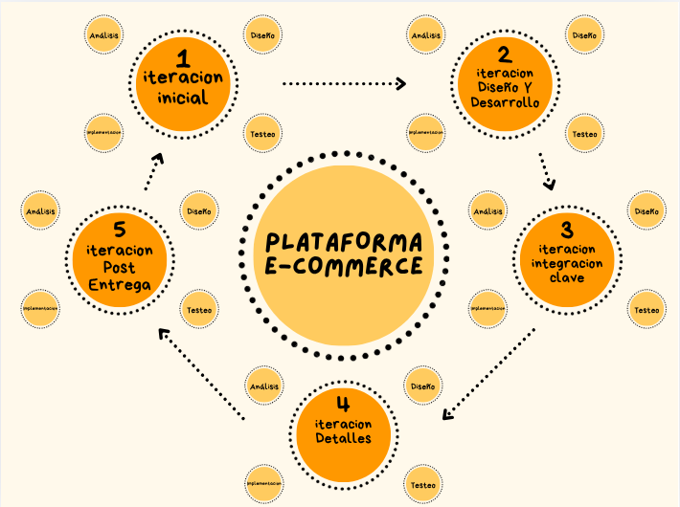
=

ROADMAP:
- MES 1: ITERACIÓN INICIAL
- MES 2: ITERACIÓN DISEÑO Y DESARROLLO
- MES 3: ITERACIÓN INTEGRACIÓN CLAVE
- MES 4: ITERACIÓN DETALLES
- MES 5: ITERACIÓN POST ENTREGA
ESTIMACIÓN ALTO NIVEL(ESFUERZO Y DURACION):
Duración de todo el proyecto plataforma e-commerce sera de 20 semanas, respetando los derechos laborales del trabajo en Colombia 42 horas a la semana y como se menciono antes 5 personas conformando el equipo.
HITOS PRINCIPALES:
Correspondientes a cada mes, el primer hito sera la aprobación de los requisitos y esquemático del proyecto, como segundo hito cumplimiento con la funcionalidad correcta básica de la plataforma, tercer hito integraciones clave aprobadas y verificadas, cuarto hito pruebas de estrés o de carga cuantificadas y aprobadas, por ultimo quinto hito procesos de mantenimiento y mantenimiento de posibles falencias en la plataforma y control constante.
KPI’S:
- Cumplimiento de Metricas
- Numero de defectos hallados
- Tiempo promedio de soluciones
- Eficiencia del desarrollo
- Tiempos de carga
- Manejo de fluctuación alta en la plataforma
BIBLIOGRAFÍAS:
https://www.geeksforgeeks.org/software-engineering/top-8-software-development-models-used-in-industry/
https://ellow.io/advantages-and-disadvantages-of-sdlc/
https://neracode.com/blog/roles-equipo-desarrollo-software

